202313101K11

(多选)(2022·苍南县金乡卫城中学高二月考)如图所示，两个等量正点电荷分别固定在*A*、*B*两点，*O*为*AB*连线的中点，*M*、*N*为*AB*连线中垂线上的两点，取无限远处电势为零。以下说法正确的是(　　)

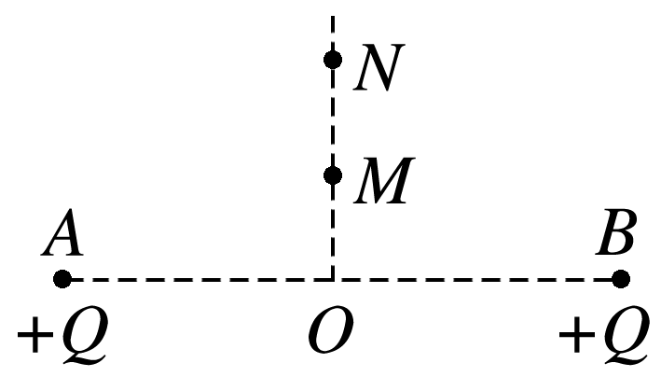

A．*N*、*M*、*O*三点中*O*点电场强度最大

B．*M*点电势高于*N*点电势

C．同一负电荷在*M*点的电势能小于在*N*点的电势能

D．如果只受静电力作用的正电荷从*M*点由静止释放，电荷将沿中垂线做匀加速运动